Методическая разработка урока музыки
«Мы этой памяти верны»
(8 класс)

Автор: Тюшков Илья Валерьевич,
учитель музыки
МОУ «Средняя школа №6» г. Гаврилов-Яма

Цель урока: формирование у учащихся чувства патриотизма посредством изучения музыкальных и литературных произведений о Великой Отечественной войне - авторов и композиторов, уроженцев Ярославской области.
Задачи урока:
личностные:
- формировать нравственные качества личности школьников (гражданственность, патриотизм), гордость за свою Родину, свой народ, уважение к ветеранам, прошедших Великую Отечественную войну.
- уважительного отношения к культурным ценностям русского народа;
- воспитание интереса к певческому искусству, любви к прекрасному, эстетического вкуса;
метапредметные:
- развивать у учащихся творческие способности, коммуникативные навыки, умение работать в группе;
- развивать умение анализировать, выделять главную мысль, заложенную в музыкальном произведение;
предметные:
- углублять у учащихся знания героической истории своей страны;
- расширить знания учащихся о творчестве поэтов и композиторов, уроженцев Ярославской области.

Ход занятия
I. Организационный этап.
Учитель: Сегодняшний урок мне хочется начать со строк нашего Гаврилов–Ямского поэта Вадима Губинца: (фоном звучит музыка «Священная война»)

…За то, что нам и впредь не встать
Пред неизбежным на колени.
Мы дух свободных поколений
Сумели с молоком впитать….

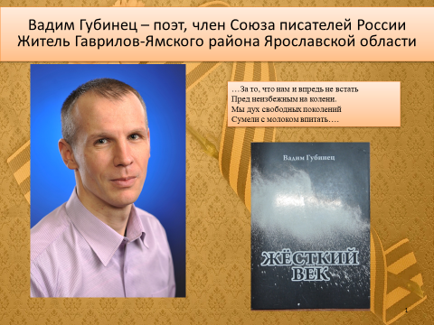

II. Мотивация, определение учащимися темы урока.
Учитель: Скажите, какому событию для нашей страны посвящены эти строки?
Ученики: Великой Отечественной войне.
Учитель: А когда произошло это событие?
Ученики: 22 июня 1941 -9 мая 1945.
Учитель: А какую дату мы будем отмечать в 2020 году 9 мая?
Ученики: 75 лет со Дня Победы в Великой Отечественной войне.
Учитель: Как вы думаете, какая будет тема нашего сегодняшнего урока?
Ученики: Тема нашего урока будет посвящена Великому празднику - Дню Победы.
Учитель: Почему наш народ ежегодно отмечает это памятную дату истории государства?
Ученики: Чтобы увековечить память подвига русского народа)
Учитель: Давайте определим тему нашего урока «Мы этой памяти верны!».
III. Актуализация знаний. (7 мин)
Учитель: Ребята, праздник 9 Мая дорог всем жителям нашей страны. Скажите, почему?
Ученики: Именно в этот день в 1945 году окончилась самая страшная война в истории человечества. Советские воины одержали полную победу над фашистскими захватчиками. И именно в этот день звучит очень много песен посвященных этим страшным событиям.
Учитель: А что может быть общего между войной и песней?
Ученики: Песня поднимала боевой дух солдат. Песни, родившиеся в годы Великой Отечественной войны, придавали бойцам и труженикам тыла чувства солидарности, сплоченности, веру и уверенность в победе. Возбуждая ненависть и презрение к фашистским захватчикам, они звали воинов в бой, вдохновляли на героические свершения.)
Учитель: Казалось бы, тяготы и страдания военного времени не оставляют места для песен... И тем не менее… Многие из этих песен стали частью истории войны, ведь они неразрывно связаны с тем или иным событием, происходившим на фронте или в тылу. Каждая имеет свою собственную, подчас очень интересную историю. Много замечательных песен было написано в суровые дни Великой Отечественной войны 1941 - 1945 годов. Песня быстрее всех других музыкальных жанров вошла в будни войны, стала частью жизни фронта и тыла. Она вливала новые силы в уставших бойцов, вдохновляла в бою.

Прослушивание песни «Священная война»
Муз. А.В. Александрова, сл. В. Лебедева – Кумача.

Учитель: Что вы почувствовали, слушая эту музыку? Как вы охарактеризуете эту песню? Скажите, могла ли такая песня поднимать бойцов в бой? Охарактеризуйте музыку и ритм песни?
Ученики: Музыка мужественная, суровая, ритм чеканный, отрывистое звучание строк, стремление передать динамику борьбы, преодоления трудностей....
Знакомство с историей создания песни «Священная война».
В один из июльских дней 1941 года на Белорусском вокзале в Москве эшелоны с бойцами готовились к отправке на фронт. Провожавшие их артисты Краснознаменного ансамбля красноармейской песни и пляски СССР запели новую песню.
Ее чеканная мелодия, суровость, мужественная сдержанность так захватили всех присутствующих, что песню пришлось повторить пять раз. Это была «Священная война», написанная композитором А.В. Александровым на стихи поэта В.И. Лебедева- Кумача.
Отсюда она начала свой боевой путь и прошла его вместе с советскими воинами через все испытания к победе.
Поэт Евгений Долматовский вспоминал: «в начале июня 1941 года группа поэтов вернулась из военного лагеря в Москву. Нашего возвращения ждала редактор музыкального отдела радио- музыковед, женщина тихая и спокойная. Она посмотрела на нас сквозь толстые стекла очков и с невозмутимым видом спросила: « не кажется ли вам, что атмосфера накалилась и вот- вот начнется война с немцами? Надо думать о том, с какими песнями красноармейцы пойдут в бой. Считайте наш разговор доверительным. Если удастся написать в ближайшие дни песню - приносите. Обещаю, до начала войны о ваших сочинениях такого рода никто не узнает». Не знаю, написал ли песню Виктор Гусев, но у меня не получилось. А Лебедев - Кумач засел за работу».
22 июня он дописал последние строки. А 24 июня 1941 года стихотворение «Священная война» было опубликовано в газетах «Известия» и «Красная звезда».
На четвертый день войны композитор Александров написал на эти стихи музыку. Песню срочно разучил Краснознаменный ансамбль. Она звучала по радио. В те грозные дни песня была просто необходима! Быстроте ее появления удивлялись и до сих пор удивляются. Она стреляла как пушка, стоявшая в засаде. Поэтому именно под эту песню 9 мая выносят знамя победы.

IV. Изучение нового материала.
Учитель: На нашей ярославской земле также есть выдающийся композитор, чье творчество одной из ярких страниц вошло в историю отечественной музыкальной культуры. И тема военных песен не прошла его стороной. Это Народный артист России, лауреат Государственной премии Вениамин Ефимович Баснер (1 января 1925 г. Ярославль - 3 сентября 1996 г. Санкт-Петербург) - выдающийся композитор, чье творчество одной из ярких страниц вошло в историю отечественной музыкальной культуры.

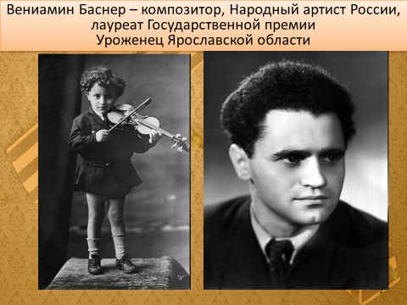

Первые композиторские опыты Баснера относятся к пятнадцатилетнему возрасту, примерно к 1940 году.
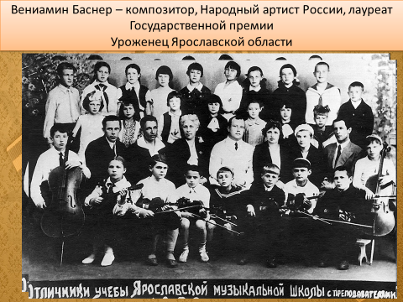

Но занятия прервала война, о музыке на время пришлось забыть. В феврале 1943 года 18-летнего паренька призвали в армию. Попал он в костромское артиллерийское училище, учился хорошо, мечтал стать офицером. Однако судьба распорядилась иначе: услышав, как играет на скрипке юный курсант, начальник училища генерал Стеснягин приказал: «Победим немца без тебя - в музвзвод!». Баснер вспоминал: «Там меня сразу «взяли в оборот»: я аранжировал для наших оркестров - штатного духового и самодеятельного эстрадного - популярные пьесы, песни, занимался с музыкантами, участвовал в концертах». Хоть и не стал Баснер офицером, одна из основных тем его творчества - тема армии, тема подвига, тема защиты Родины - осталась с ним на всю жизнь.
Почти все свои песни Баснер написал на стихи своего хорошего друга поэта Михаила Львовича Матусовского. Огромную популярность приобрела песня «На безымянной высоте» (первый исполнитель Лев Барашков) из фильма «Тишина». Сам Баснер рассказывал: «Многие думали, что «На безымянной высоте» - это фронтовая песня.

Звучит песня «На безымянной высоте»
Муз. В. Баснера, сл. М. Матусовского.

Учитель: Как объяснить всенародный успех этой песни?
Ученики: Песня ответила на вновь всколыхнувшийся интерес к героическому прошлому.
Учитель: А как вы думаете в основу песни взята реальная история тех лет. В основу песни «На безымянной высоте» положена действительная история, что в Новосибирске помнят имена всех «восемнадцати ребят», что, как ни много безымянных высот, но в песне речь шла об одной - о высоте, которая находится у поселка Рубеженка, Куйбышевского района Калужской области. Какой же боевой эпизод стал основой песни «На безымянной высоте»? Безымянная находилась в полосе наступления 139-ой стрелковой дивизии, там, впереди, в руках врага. Эта высота была господствующей, ее взятие могло резко изменить в нашу пользу положение на этом участке фронта.
В августе 1943 года в дивизию прибыло пополнение - сибиряки - добровольцы, новосибирские рабочие. Боевая группа, состоящая из сибиряков, коммунистов, под командованием младшего лейтенанта Евгения Прошина должна была произвести смелую операцию - пройти в ночь на 14 сентября в тыл противника и захватить высоту Безымянную.
Радиопозывным этой группы смельчаков было слово «Луна».
«Луна» сообщила командованию, что высота занята. Дальше события разворачивались трагически. Обнаруженные врагом сибиряки были со всех сторон окружены во много раз превосходящими силами противника. Восемнадцать приняли бой против двухсот!! В песне поется: «Нас оставалось только трое из восемнадцати ребят». Лишь в этой цифре поэт не был предельно точен. Увы, только двое, всего лишь двое остались в живых - сержант Константин Власов и рядовой Герасим Лапин. Раненые и контуженные, они чудом спаслись - Власов попал в плен, оттуда бежал к партизанам; Лапин был найден нашими наступающими бойцами среди трупов - пришел в себя, оправился от ран и вновь воевал в составе 139-ой дивизии.
Давайте и мы с вами попробуем проникнуться текстом и музыкой этой песни.

V. Вокально-хоровая работа.
Разучивание и исполнение песни «На безымянной высоте».

VI. Закрепление пройденного материала.
Учитель:
- Какое значение имела песня для русских людей в тяжелые годы войны?
- Какого характера были в основном, военные песни? (маршеобразного, бодрого).
- Какой ярославский композитор написал песню о войне и как она называлась?
- Какие еще вы знаете песни о победе, о Великой отечественной войне?

VII. Итог урока. Рефлексия учебной деятельности.
Учитель:
- Нужны ли сегодняшнему поколению песни, написанные после войны? Ведь война уже закончилась? Как Вы думаете?
- Нужны ли были песни в то трудное для нашего народа время? До песен ли было?
- Какую роль сыграли эти песни в победе Великой Отечественной войны?
Все дальше в историю уходят страшные годы войны, унесшей жизни миллионов мирных людей. Но никогда не померкнет героизм русского народа, отстоявшего в борьбе с фашизмом нашу великую Родину!
В завершение нашего урока мне хочется вместе с вами прочитать стихотворение члена Союза писателей России, нашего земляка Вадима Губинца:

Под сенью грозной тишины
Укрыт покой моей Отчизны.
Сороковых жестоких тризны
В сознаньи трепетном слышны.
А память все еще живет,
И нам стереть ее непросто;
Ни злое эхо Холокоста,
Ни сорок первый страшный год,
Ни горечь светлую утрат,
Ни боль и гордость за награды.
За ад Москвы и Сталинграда,
За непокорный Ленинград;
За то, что нам и впердеь не встать
Перед неизбежным на колени.
Мы дух свободных поколений
Сумели с молоком впитать.
Мы знаем: память той войны
Навеки опалили души.
Мы долг священный не нарушим.
Мы этой памяти верны!

VIII. Вывод:
Учитель: Как вы думаете, почему современные авторы и в наше время обращаются к тематике Великой Отечественной войны?
Ученики: Фронтовые песни и стихи, литературные и музыкальные произведения о войне - живые свидетельства героических лет. Они всегда вселяли в душу воинов дух бодрости и отваги, веру в победу. А для нас это живая история Великой Отечественной войны в песнях. Изучая и исполняя эти песни мы - прикасаемся к истории войны. Сейчас в наше время 21 века композиторами и поэтами сложено много современных песен о воспоминании про войну, о героев наших дедах и прадедов, бабушек и прабабушек, о том. чтобы не было войны).
Финальной точкой нашего урока станет композиция ярославского композитора Андрея Комарова, уроженца Гаврилов-Яма «Мы уходили на войну».
Звучит песня ярославского композитора Андрея Комарова,
уроженца Гаврилов-Яма «Мы уходили на войну».

